Технологическая карта урока
Класс 3
Предмет технология Дата_17.04.2020
ФИО учителя Лозгарь О.И.
Тема урока «Зоопарк. Изделие птицы».
1.Обязательно: 1. Сделать из бумаги птицу в технике оригами.
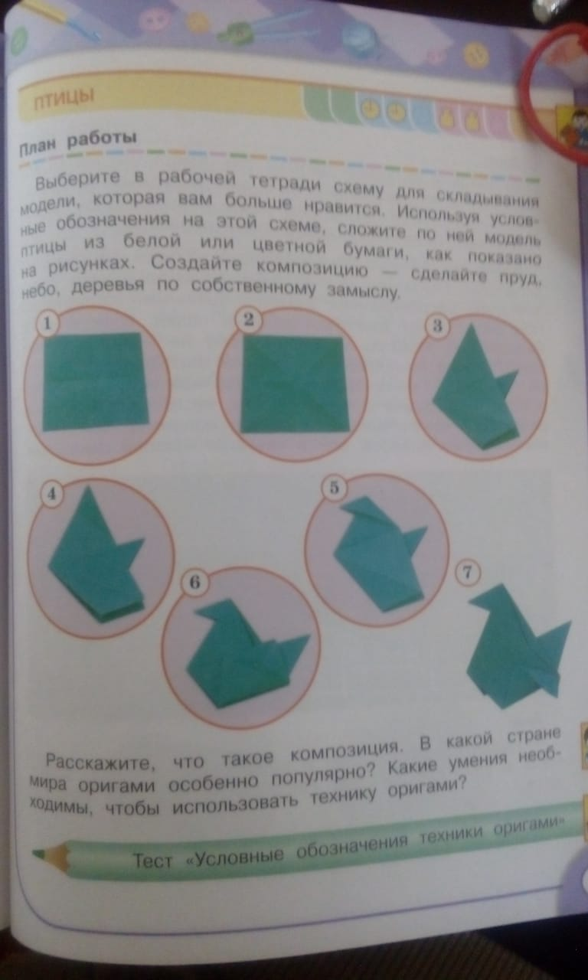
Работы не высылать

